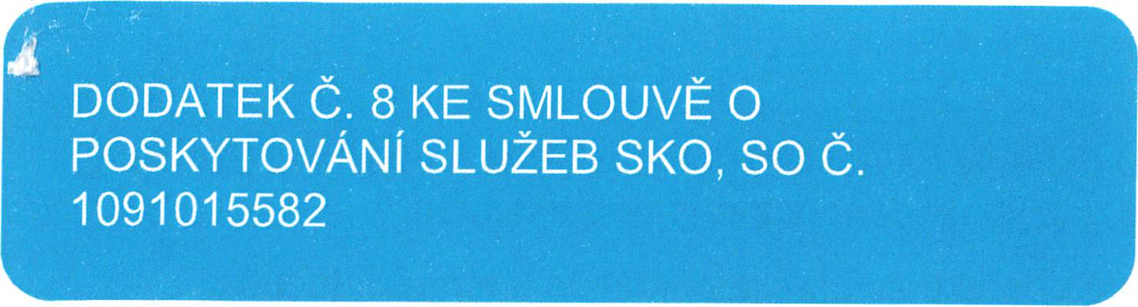

ČLÁNEK l. SMLUVNÍ STRANY

Objednatel - sídlo  
Krajské státní zastupitelství Ústí nad Labem  
Dlouhá 1/12  
40001 Ústí nad Labem

Marius Pedersen

ČÍSLO SMLOUVY:  
INTERNÍ ČÍSLO SMLOUVY:

1091015582  
2000800

Objednatel - zasilatelská adresa  
Okresní státní zastupitelství Teplice  
Vrchlického 1009/6  
41501 Teplice

IČO:  
DIČ:  
Číslo účtu:  
IBAN:

00026042

1723411/0710

Objednatel - provozovna  
Okresní státní zastupitelství  
Vrchlického 6  
415 01 Teplice

Zastoupený: xxxxxxxxxxxxx  
Spisová značka:  
e-mail pro fakturaci:

Kontaktní osoba:

Telefon:  
e-mail:

Krajské státní zastupitelství Ústí nad  
Labem  
417770611  
podatelna@osz.tep.justice.cz

Zhotovitel - sídlo  
Marius Pedersen a.s.  
Průběžná 1940/3  
50009 *Hradec Králov*é

IČO:  
DIČ:  
číslo účtu:  
IBAN:

42194920  
CZ42194920  
8787063/0300  
CZ95 0300 0000 0000 0878 7063

Zhotovitel - provozovna  
PJ MP Teplice  
Úprkova 3120  
415 01 Teplice

Zastoupený: xxxxxxxxx

Spisová značka: Krajským soudem v Hradci Králové,  
 oddíl B vložka 389  
e-maíl pro fakturaci: mpteplice@mariuspedersen.cz

Kontaktní osoba:  
Telefon:  
e-mail:

xxxxxxxxx

xxxxxxxxxxxxx  
xxxxxxxxxxxxxx

Smluvní strany se níže uvedeného dne, měsíce a roku dohodly na uzavření tohoto dodatku ke smlouvě.

Stránka 1 z 4



ČLÁNEK II.

PŘEDMĚT DODATKU

1. Smluvní strany se níže uvedeného dne, měsíce a roku dohodly na následujících změnách uzavřené Smlouvy,  
 když nové znění článků smlouvy či její přílohy nově zní, jak je uvedeno v tomto dodatku níže,

2. Příloha č. I Smlouvy se mění a ode dne účinnosti tohoto dodatku zní, jak je přiložena k tomuto dodatku.  
3. Ostatní body Smlouvy a předchozích dodatků se nemění a zůstávají dále v platnosti. Dodatek je vyhotoven ve dvou výtiscích, z nichž každá ze smluvních stran obdrží jeden výtísk.  
4. Tento Dodatek je projevem shodné a svobodné vůle obou smluvních stran, které se s Dodatkem i se všemi  
 jeho přílohami seznámily a s jejich zněním souhlasí, což potvrzují svými vlastnoručními podpisy.

Nedílnou součástí tohoto Dodatku je příloha č. I

Ceník poskytovaných služeb

Dne 4.12.2024 Teplice

Dne 06.11.2024, Teplíce

Za objednatele: xxxxxxxxx

Za zhotovitele: xxxxxx

Stránka 2 z 4

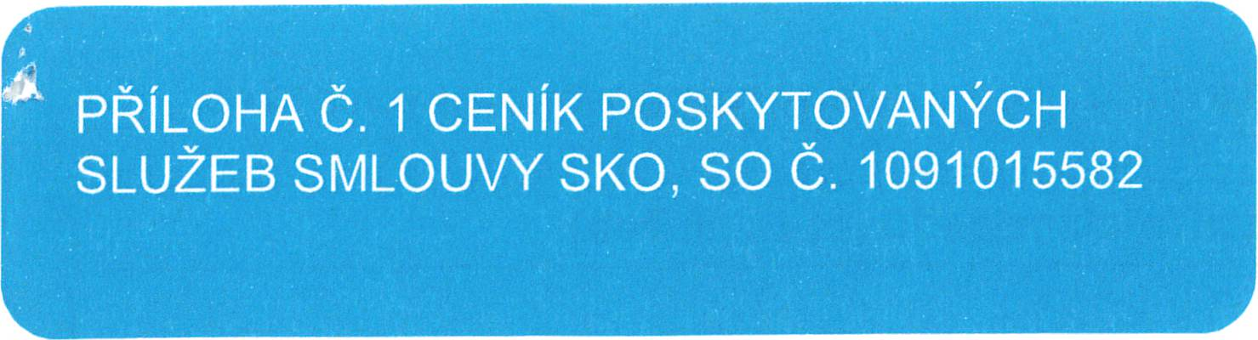

Objednatel - sídlo  
Krajské státní zastupitelství Ústí nad Labem  
Dlouhá 1/12  
40001 Ústí nad Labem

Marius Pedersen

CENíK PLATNÝ OD O1.01 .2025

ičo:  
DIČ:  
číslo účtu:  
IBAN:

00026042

1723411/0710

Objednatel - provozovna  
Okresm státní zastupitelství  
Vrchlického 6  
415 01 Teplice

Zastoupený: xxxxxxxxxxx

Spisová značka:  
e-maíl pro fakturaci:

Kontaktní osoba:

Telefon:  
e-mail:

Krajské státní zastupitelství Ústí nad  
Labem  
417 770 611  
podatelna@osz.tep.justioe.cz

Zhotovitel - sídlo  
Marius Pedersen a.s.  
Průběžná 1 940/3  
50009 Hradec Králové

ICO:  
DIČ:  
Číslo účtu:

IBAN:

42194920  
CZ42194920  
8787063/0300  
CZ95 0300 0000 0000 0878 7063

Zhotovitel - provozovna  
PJ MP Teplice  
Úprkova 3120  
415 01 Teplice

Zastoupený: xxxxxxx  
Spísová značka: Krajským soudem v Hradci Králové,  
 oddíl B vložka 389  
e-maíl pro fakturaci: mpteplioe@mariuspedersen.cz

Kontaktní osoba:

Telefon:

e-maíl:

xxxxxxx

xxxxxxxxxxxx  
xxxxxxxxxxxxx

Stránka 3 z 4

V této příloze č. 1, která je nedílnou součástí Smlouvy č. 109'1015582, jsou uvedeny typy poskytovaných služeb,  
které bude zhotovitel pro objednateíe vykonávat.

Dne4.12.2024 Teplice

Dne 06.11.2024, Teplice

Za objednatele: xxxxxxxxxxxxxxx.

Za zhotovitele: xxxxxxxxxx

Stránka 4 z 4

| **Ceny za sběr, svoz a využití či odstranění směsných komunálních odpadů (sada služeb)** | | | | | | | | | | |
| --- | --- | --- | --- | --- | --- | --- | --- | --- | --- | --- |
| 1091015582 (2000800) Vrchlického 6, Teplice, IČP: 10 | | | | | | | | | | |
| **Služba** | **Kontejner** | **Kód dodání** | **Odpad** | **Název odpadu** | **Stanoviště** | Typ provozu | Množství | Cena za MJ | | MJ |
| SVOZ | kontejner 1100l - plast | 1X7 | 200301-O-000 | Směsný komunální odpad - bez specifikace | Teplice, Vrchlického 6 |  | 1 | 21 191,00 | CZK | KUS A ROK |
| PRON NADOB | kontejner 1100l - plast | 1X7 | 200301-O-000 | Směsný komunální odpad - bez specifikace | Teplice, Vrchlického 6 |  | 1 | 1 100,00 | CZK | KUS A ROK |

*Ceny jsou uvedeny bez DPH.*